König & Meyer Pressemitteilung November 2018

Colour me in: Roter Keyboardständer »Spider Pro« von König & Meyer mit Rea Garvey auf Tour

Seit einigen Jahren gilt der »Spider Pro« von König & Meyer als Maß der Dinge für Keyboardspieler. Jetzt präsentiert der Zubehör-Spezialist aus Wertheim das Stativ als Special Edition in knallroter Optik. Der erste spektakuläre Tour-Einsatz ließ nicht lange auf sich warten: Christian Besch sorgt mit dem roten »Spider Pro« bei der aktuellen Rea Garvey-Tour für einen Hingucker im Bühnen-Setup.

Eine Vielzahl von Features, makellose Standfestigkeit, optionale Erweiterungsmöglichkeiten und dazu ein außergewöhnliches Design – mit dem »Spider Pro« setzte der Zubehör-Spezialist König & Meyer schon vor einigen Jahren den Maßstab bei Keyboardständern. Jetzt legt das in Wertheim ansässige Unternehmen den Bestseller neu auf. Die knallrote Optik trifft bei Musikern einen Nerv, denn ein attraktiver Bühnenauftritt ist im Live Entertainment nahezu genauso wichtig wie Funktionalität. Das bestätigt auch Christian Besch, der gerade mit Superstar Rea Garvey in den größten deutschen Hallen gastiert – mit einem roten »Spider Pro« im Tour-Gepäck.

„Die Optik ist für mich elementar“, sagt Besch, „dazu gehört, dass der Keyboarder nicht durch seine Geräte zugebaut wird und Kabel sauber verlegt werden können.“ Im Vorfeld der Tour hat Besch den »Spider Pro« auf Herz und Nieren getestet. Er war auf Anhieb von dem Produkt überzeugt: „Mir gefallen die hohe Funktionalität, das geringe Gewicht, der einfache und unkomplizierte Aufbau sowie die Robustheit. Auch die Option, die Höhe der einzelnen Arme nach Bedarf passgenau einstellen zu können, ist ein großer Vorteil. Zusammen mit den optionalen Anbauteilen ist der »Spider Pro« für Keyboarder, die wie ich im Stehen spielen wollen, einfach perfekt.“ Der Rea Garvey Side- und Spiderman mag live ein „cleanes Setup“, das ihm einen „direkten Kontakt zum Publikum“ ermöglicht. Alles Kriterien, die der »Spider Pro« erfüllt.

Entstanden im engen Dialog mit Profimusikern

Entstanden ist der kompakte, für seine vielen Möglichkeiten dennoch nur 11 Kilogramm wiegende, Keyboardständer im engen Dialog mit Profimusikern. „Wir haben uns bei tourenden Musikern umgehört. Die Wünsche der Profis sind bei der Entwicklung des »Spider Pro« Ständers eingeflossen“, sagt André Scherzer, bei König & Meyer für das Marketing zuständig.
Der Tour-Alltag schreibt seine eigenen Gesetze. Zuverlässigkeit und Robustheit gehören genauso zu den Anforderungen an das Live-Equipment, wie Handling-Komfort und die Möglichkeit individuell angepasster Erweiterungen. Vor diesem Hintergrund stellt der »Spider Pro« das ultimative Tool für den Live- und Studio-Einsatz dar.

Zu den Features des mit zwei Paar ausziehbaren und stufenlos höhenverstellbaren Auflagearmen ausgestatteten »Spider Pro« gehören: die optionale Aufrüstung mit einem dritten Paar Auflagearme (und damit die Option für ein weiteres Keyboard), ein am oberen Ende der Säule angebrachter Gewindeanschluss zur Montage eines Mikrofonarms sowie die die Schräge der Säule, um ein bequemeres Spielen und die bessere Sicht auf das untere Keyboard zu gewährleisten. Maximale Beinfreiheit für den oder die Musiker/in sowie genügend Platz für Pedale verstehen sich beim »Spider Pro« von selbst.

»Spider Pro« – die Features im Überblick:
- mit 3/8" bzw. 5/8" Gewindeanschluss für Mikrofonschwenkarm
- Hohe Stabilität dank Fertigung aus Aluminium
- Vier Füße garantieren optimale Standfestigkeit
- Zwei Auflageebenen
- Je zwei ausziehbare und stufenlos höhenverstellbare Auflagearme pro Ebene
- Obere Auflagearme sind um 15 Grad geneigt
- Schrägstellung des Ständers für eine komfortable Haltung während des Spielens
- Beinfreiheit und Raum für Pedale
- Erweiterungsmöglichkeiten durch Aufsätze
- Ständer kann für den Transport zusammen geklappt werden
- Erhältlich in schwarz, silber und nun auch in rot
- Abmessungen: Höhe 1310 mm, Auflagetiefe: 300 mm - 470 mm
- Gewicht: 10,5 kg

Pressefotos
Reamonn_Chris_Spider_rot.jpg
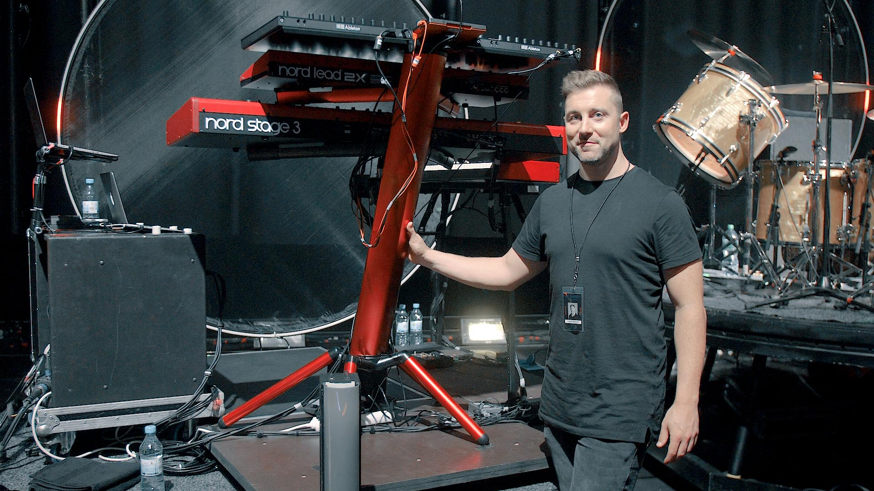

„Coole Optik ist elementar“:
Christian Besch, mit dem roten »Spider Pro« von König & Meyer auf der aktuellen Rea Garvey-Tour
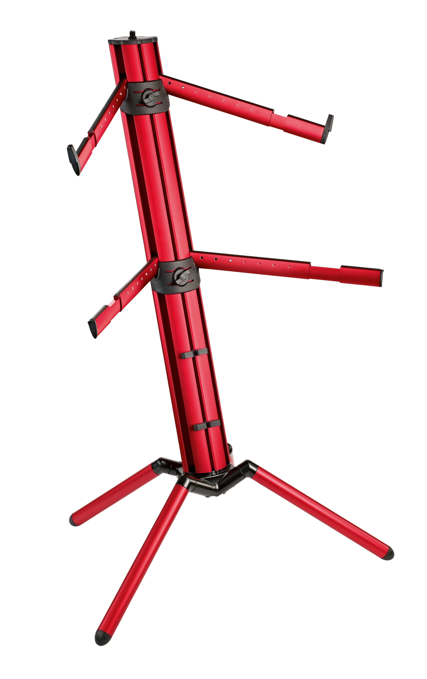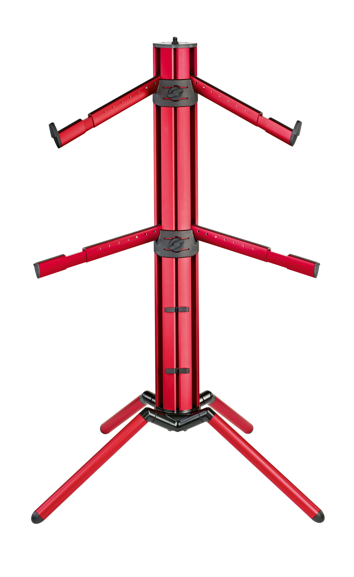
Spider_rot_1.jpg, Spider_rot_2.jpg

PRESSEKONTAKT

André Scherzer - Öffentlichkeitsarbeit / Printmedien
Telefon: +49 (0) 9342-806-148
Telefax: +49 (0) 9342-806-150
e-Mail: as@k-m.de
Twitter: twitter.com/AndreScherzer
Facebook: facebook.com/andrescherzer.de
XING: xing.com/profile/Andre_Scherzer

Jochen Erbacher - Öffentlichkeitsarbeit / Onlinemedien
Telefon: +49 (0) 9342-806-120
Telefax: +49 (0) 9342-806-150
e-Mail: ej@k-m.de
Twitter: @JochenErbacher
Skype: Jochen.Erbacher
Facebook: www.facebook.com/Jochen.Erbacher
XING: Jochen Erbacher

KÖNIG & MEYER GmbH & Co. KG
Kiesweg 2, 97877 Wertheim/Main
Weitere Infos unter www.k-m.de

Über König & Meyer

König & Meyer steht seit über 65 Jahren in der Musikwelt für durchdachtes Zubehör in hervorragender Qualität. Die Produkte zeichnen sich durch ein innovatives Design, Funktionalität und Langlebigkeit aus. Als einer der weltweit führenden Anbieter von Notenpulten, Mikrofon- und Instrumentenständern, Boxenstativen, Sitzen sowie Zubehör für Beleuchtungs-, Beschallungs- und Studiotechnik stellt sich König & Meyer immer wieder der Herausforderung, innovative Lösungen für die Bedürfnisse und Wünsche unserer Kunden zu entwickeln. Rund 270 Mitarbeiter in Wertheim - Deutschland arbeiten gemeinsam daran, dieses Versprechen immer wieder aufs Neue einzulösen. Gemäß dem eigenen Qualitätsanspruch werden fast alle Metall- und Kunststoffelemente in eigener Fertigung hergestellt. Über 1.500 Stative und Halterungen werden in beiden Werken in Deutschland gefertigt und in 80 Länder der Welt vertrieben. Viele der König & Meyer-Produkte sind bereits zu Klassikern und zu einem Standard in der Musikbranche geworden. Zahlreiche Patente und internationale Schutzrechte belegen den Innovationsgeist von König & Meyer. Die schon sprichwörtliche Langlebigkeit der König & Meyer Produkte unterstützt dabei auch den Umweltgedanken.

Weitere Informationen auf:
http://www.k-m.de
facebook.com/KoenigundMeyer
youtube.com/user/KoenigundMeyer

